**תרגיל מספר 1**

**חלק 1 – גשש בלש**

1. האם הקובץ הזה הוא NET Assembly.? כן / לא (יש לסמן את התשובה הנכונה)

האם קובץ זה מהווה NET PE.? כן / לא (יש לסמן את התשובה הנכונה)

**נימוק:**

הקובץ הוא קובץ Assembly היות והוא מכיל מניפסט אשר כולל את השדות: שם המארז ומספר גרסא.

בנוסף, זהו קובץ PE היות והוא בעל סיומת exe – כלומר, ניתן להריץ אותו עצמאית ללא סביבה.

**תארו את ה- Assembly:**

1. מה שמו? **B23_Ex01**.
2. מה גרסתו? **23:2:1:34949**.
3. באיזה חלק של ה-assembly ישנן התשובות לסעיפים a, b? **Manifest**.
4. באילו assemblies אחרים הוא משתמש (יש לתת שם וגרסה של כל אחד מהם).

שם: **mscorlib** גרסא: **2:0:0:0**

שם: **System.xml** גרסא: **2:0:0:0**

1. **ניתוח ה-MSIL**

|  |  |  |
| --- | --- | --- |
| Members | Name | Type |
| * public void ctor * public static void RunBinaryCheck() * public static void RunSandClockProgram() * private static int buildLine(System.text.StringBuilder i_SB, int i_placeInText, int i_Rows) * private static bool checkIfAscendingSeries(string i_NumberStr) * private static bool checkIfDescendingSeries(string i_NumberStr) * private static void drawAstrixClock(int i_NumOfLines) * private static string getInputFromUser(int& o_currentNumber) | DemoPrograms | Class |
| * public void ctor * public static int Abort = 0 * public static int BinaryCheck = 1 * public static int StarClock = 2 | eChoice | Enum |
| * public void ctor * Class DemoPrograms * Enum eChoice * public static void RunDemoApp() * private static bool authenticateUser() * private static eChoice getUserChoice() * private static void showMenu | B_2023.Ex01.DemosExecuter | Class |
| * public void ctor * public static void Main() | B_2023.Ex01.Program | Class |

1. מהם שם המשתמש והסיסמא הנדרשים להרצת התוכנית?

שם משתמש: Ex01_23B

סיסמה: C#isthebest

**דוגמאות הרצה:**

שאלה 1:

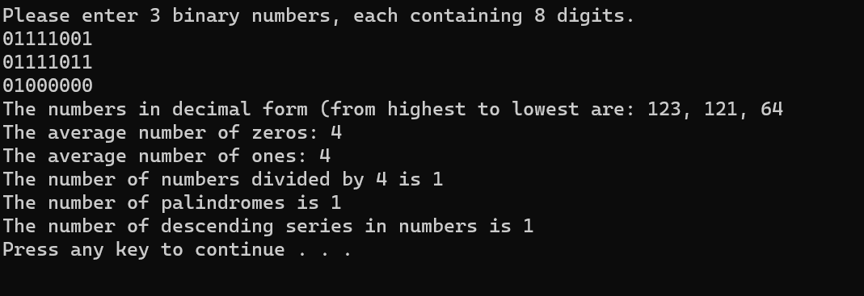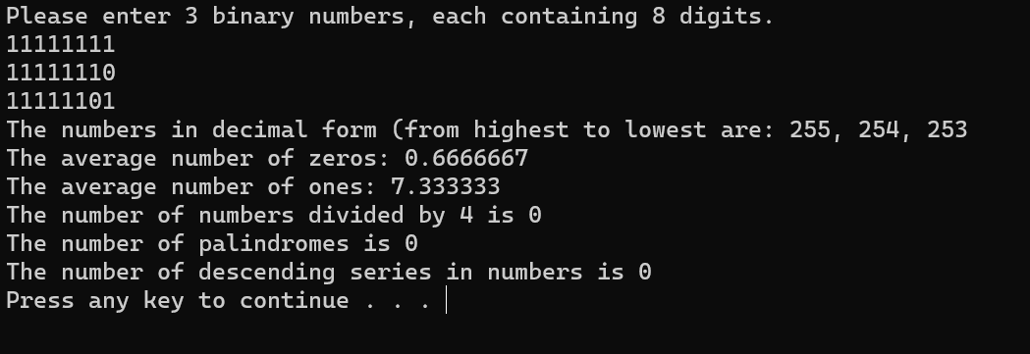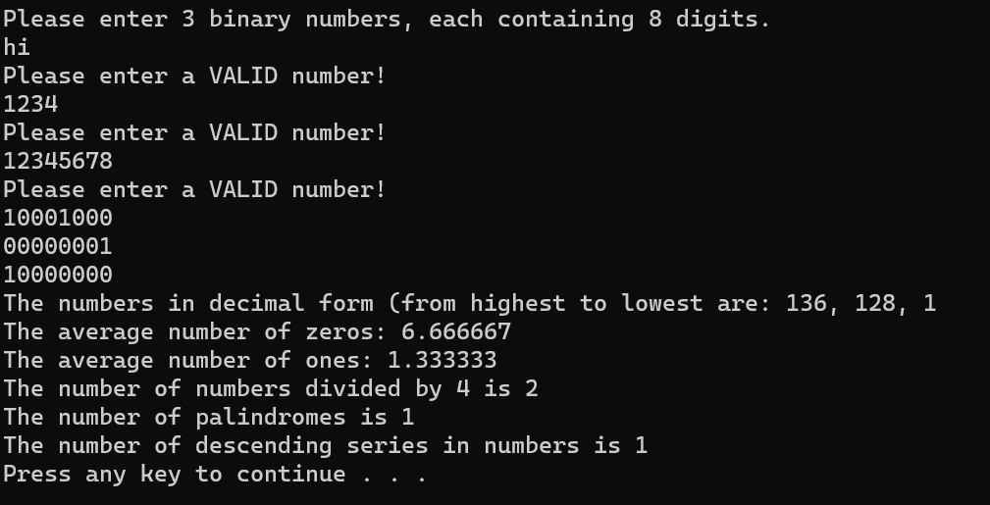

שאלה 2:

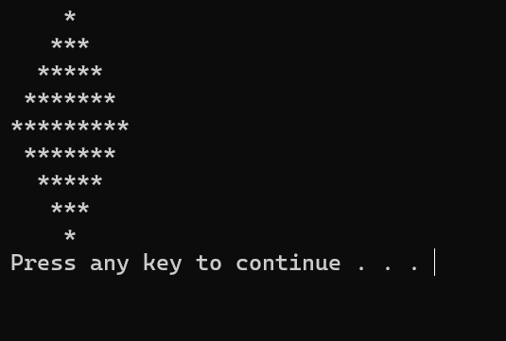

שאלה 3:

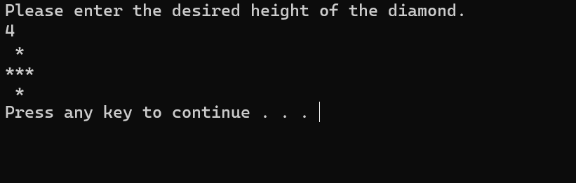

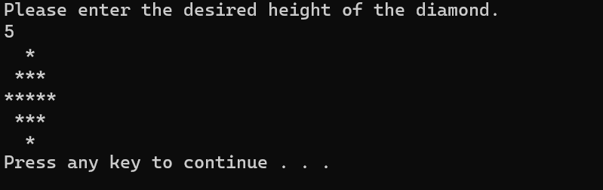

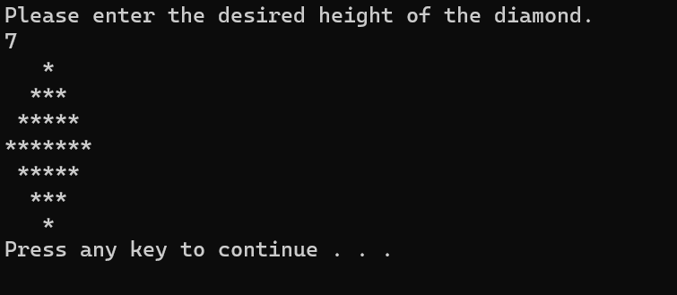

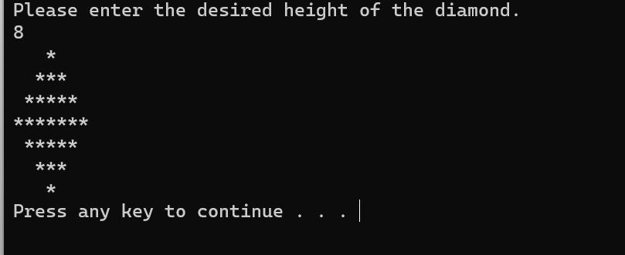

שאלה 4:

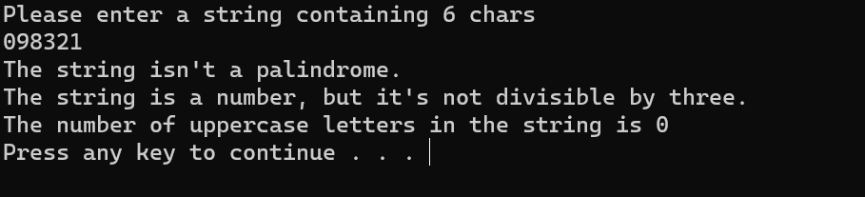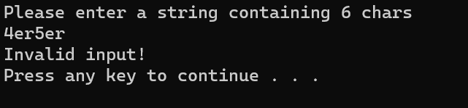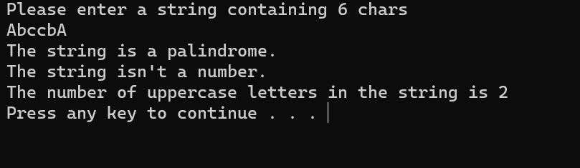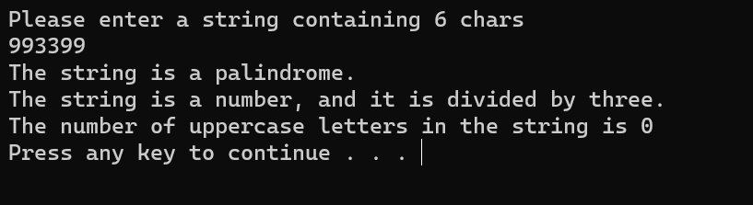

שאלה 5:

